КММ «№10 жалпы орта білім беретін мектебі»

Әдістемелік апталық
Ашық сабақ
Тақырыбы: Үш таңбалы сандарды ауызша қосу
және азайту тәсілдері. Қайталау.

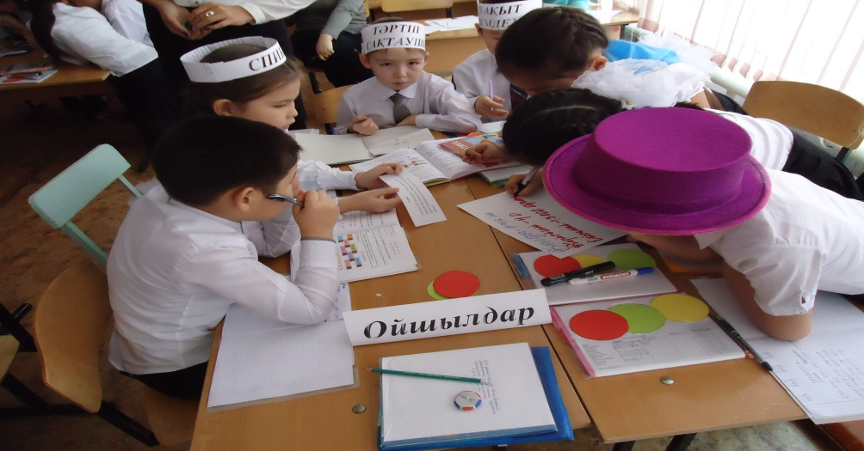

Өткізген:
Калиякбарова Ж.Ж.

Қарағанды 2015ж.

Сабақтың тақырыбы: Үш таңбалы сандарды ауызша қосу және азайту тәсілдері. Қайталау.
Сабақтың мақсаты: үш таңбалы сандарды қосу мен азайтудың ауызша тәсілдерін жетілдіру.
Сабақтың міндеттері:
- Үш таңбалы сандарды қосу мен азайтудың ауызша тәсілдері дағдыларын жетілдіру;
- Шамалармен жұмыс жасаудың есептеу біліктерін бекіту;
- Математикалық терминологияны мен символиканы қолданып, ауызша және жазбаша түрде өз ойын анық әрі дәл жеткізе білу білігін дамыту;
- Математика пәніне қызығушылығын арттыру.
Әдіс-тәсілдері: Сыни тұрғысынан ойлану, Шаттық шеңбері, миға шабуыл, сергіту сәті, топтық жұмыстар, жекелей, «Бес саусақ», «Бағдаршам» әдісі.
Сабақтың барысы:
І Ұйымдастыру бөлімі
- Шырылдады қоңырау,
Біз сабақты бастаймыз
Партамызға отырып,
Табыс тілеп көзбенен
Жаңа білім алуға
Алға қадам бастаймыз.
Психологиялық дайындық
-Көңіл-күйлерін қалай?
-Осы жақсы көңіл-күйлерінді, жүректегі жақсы лебіздеріңді алақан арқылы бір-бірімізге сыйлаймыз.
«Жүректен-жүрекке» оқушылар психологиялық тренинг үйымдастырады.
Оқушылар алақандары арқылы ыстық тілектер айтады.
- Балалар, біз бүгінгі сабақты бұрынғы сабақтардан өзгеше етіп өткіземіз. Яғни сабақ сайыс түрінде өтеді. Сыныпты 4 топқа бөліп, І топ – Ойшылдар, ІІ топ – Тапқырлар, ІІІ топ – Білгірлер, IV топ - Алғырлар тобы болады және біз жұлдыздарға саяхатқа шығамыз, әр түрлі планеталарда қонақта болып шығамыз.(видео). Планеталарда біз әр түрлі тапсырмалар орындаймыз.
- Ал, балалар сабағымызды бастайық.
II. Үй тапсырмасын тексеру
- Біздің саяхатқа тек қана тәртіпті, батыл, білімді балаларды аламыз.
- Сендердің араларында барма осындай балалар?
- Үй тапсырмасы арқылы көреміз.
Үйге берілген № 6, 115 беттегі есепті тексеріп шығамын.

ІІІ Жаңа сабақ.
Ауызша есептеу.
- Қандай қазақ ғарышкерлерін білесіңдер?
- Т.Мұсабаев, Т.Әубакіров.
- Ғарышкерлер ғарышқа қайдан шығады?
- Ғарыш алаңынан.
- Ал, біз саяхатқа қай ғарыш алаңынан шығатынызмды мына есептерді дұрыс шешсеңдер, білесіңдер.
240:6 Б 15*4 Й 810:9 О 720:8 Ы
720:9 А 22*3 Қ 40*3 Ң 180:9 Р
Тыңдаңыздар, тыңдаңыздар,
Ұшуға дайындалыңыздар!
Құп болады.(шапалақ)
Белдіктерінізді тағыныздар!
Құп болады.(саусақтарын қосу)
Двигателді іске қосыңдар!
Құп болады.(саусақтармен қимыл жасау)
5,4,3,2,1, Ұшамыз!(қолдарын жоғары көтеріп сілтеу).
VI.Көркем жазу
-Біз Сатурн планетасына келдік. Мұнда бізге тапсырма орындау керек. «Әдемі, таза жаз тапсырмасы.
- 240 саны.
- Неше таңбалы сан?
- Неше тор көзге жазамыз?
- Разрядтарын атау...
V.Күнін оқу, жазу.
- Желтоқсан айында қандай мереке тойланды және тойланады?
- Ал бүгінгі күн біз ғарышқа саяхатқа шыққан күн болады. Есте сақтап, жазып алайық. 10.12.2015ж.
VI. Кітаппен жұмыс.
- Әрі қарай ұшамыз. Келесі планета Венераға келдік. Бұл планетада бізге бірнеше тапсырма орындау керек.
- Борт журналдарынды ашыңдар.
№ 2 (ә) 116 бет (әр топтан 1 оқушы шығып тақтада шығарады)
VII.Өз бетінше жұмыс
- Ал келесі планета- Юпитер планетасына келдік.
Мұндағы тапсырма – теңдеу шешу. №3, 116 бет
(оқушылар өз бетінше шығарады, дәптерлерін бір-біріне алмастырып тексереді).
VIII. - Әрі қарай ұшу үшін сергіп алайық. (видео)
«Ғарышкер» әуенімен ырғақты би билеп, сергиді.
IX.Геометриялық фигуралармен жұмыс.
- Ал келесі планета Нептун планетасына келдік.
- Есімізге түсірейік тіктөртбұрыштың периметрін қалай табамыз?
- Тіктөртбұрыштың ауданын қалай табамыз?
1 топ. Қабырғалары 3см және 4 см тіктөртбұрыштың ауданын және периметрін есептеп табыңдар.
2 топ. Қабырғалары 4см және 5 см тіктөртбұрыштың ауданын және периметрін есептеп табыңдар.
3 топ. Қабырғалары 5см және 6 см тіктөртбұрыштың ауданын және периметрін есептеп табыңдар.
4 топ. Қабырғалары 7см және 3 см тіктөртбұрыштың ауданын және периметрін есептеп табыңдар.
X.Сөз есеп шығару.
- Келесі планета – Луна планетасына келдік. Бұл планетада біз сөз есептерді қалай шығаратынымызды постер қорғау арқылы көрсетейік. (постер қорғау)
-Қане қай топ мүшелері дайын, ортаға келіп қорғасын.
-Жақсы оқушылар енді әр топ бір-бірлерінің жауаптарын бағалап кетсін.
XI. Үйге тапсырма.
117 бет №6,
ХІI. Рефлексия.
-Өз планетамызға қайта оралуға уақыт келді. Аман есен жерге түсу үшін «Менің сабақтан алған әсерім» атты шағын эссе жазыңдар.
XIII. Бағалау.
- Бүгінгі сабақ бойынша әр топ бір-бірлерін «Бағдаршам» көздерімен бағалаңдар.
- Барлықтарын да бүгін жақсы жұмыс істедіңдер. Мен ризамын. Болашақта барлықтарын да ғарышкер бола аласыңдар деп сенімдемін. Мұғалім топтарды бағалайды.
- Сабақ аяқталды. Рахмет.

